**FPT POLYTECHNIC – TAY NGUYEN**

---o0o---



**ASSIGNMENT**

**Xây dựng giao diện tương tác Backend**

**Giảng viên hướng dẫn: Lê Hồng Sơn**

**Sinh viên thực hiện:** Phạm Bá Hậu

* Các chức năng tiêu biểu

1. Chức năng đăng nhập:

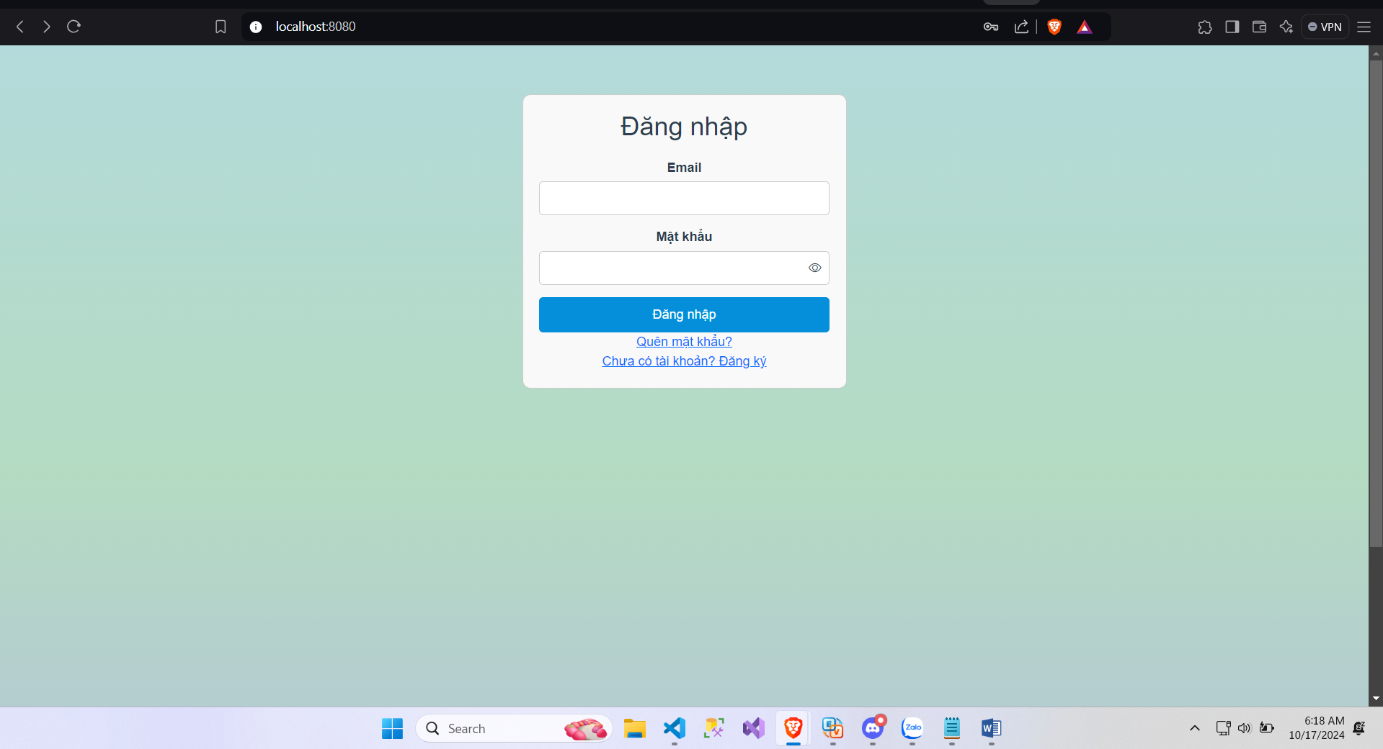

### **Chức năng của trang đăng nhập**

1. **Hiển thị giao diện đăng nhập**:
   * Trang bao gồm các trường để người dùng nhập email và mật khẩu, kèm các nhãn mô tả.
   * Có hai liên kết dưới cùng trang: một liên kết để người dùng chuyển đến trang quên mật khẩu và một liên kết để đăng ký tài khoản nếu chưa có.
2. **Chức năng đăng nhập**:
   * Khi người dùng nhấn nút "Đăng nhập", trang sẽ kiểm tra tính hợp lệ của thông tin đầu vào (email và mật khẩu).
   * Nếu thông tin hợp lệ, hệ thống sẽ gửi yêu cầu đến API để kiểm tra thông tin đăng nhập của người dùng.
   * Nếu email và mật khẩu khớp với một tài khoản trong cơ sở dữ liệu:
     + Nếu người dùng là "admin", họ sẽ được chuyển hướng đến trang quản lý tài khoản
     + Nếu người dùng là khách hàng thường, họ sẽ được chuyển đến trang chính của người dùng
   * Nếu thông tin không khớp, hiển thị thông báo lỗi "Email hoặc mật khẩu không đúng."
3. **Hiển thị và ẩn mật khẩu**:
   * Người dùng có thể chọn hiển thị hoặc ẩn mật khẩu khi nhập thông qua biểu tượng mắt bên cạnh trường mật khẩu. Biểu tượng sẽ thay đổi tùy thuộc vào trạng thái mật khẩu (hiện hoặc ẩn).

### **Xác thực (Validation) của trang đăng nhập**

1. **Kiểm tra trường Email**:
   * **Bắt buộc**: Trường email không được để trống. Nếu trống, hiển thị thông báo lỗi: "Email không được để trống."
   * **Định dạng hợp lệ**: Nếu người dùng nhập một email không hợp lệ (không đúng định dạng), hiển thị thông báo lỗi: "Email không hợp lệ."
   * **Cấu trúc regex**: Sử dụng regex /^[^\s@]+@[^\s@]+\.[^\s@]+$/ để kiểm tra tính hợp lệ của email.
2. **Kiểm tra trường Mật khẩu**:
   * **Bắt buộc**: Trường mật khẩu không được để trống. Nếu để trống, hiển thị thông báo lỗi: "Mật khẩu không được để trống."
   * **Độ dài tối thiểu**: Mật khẩu phải có ít nhất 6 ký tự. Nếu không đạt yêu cầu, hiển thị thông báo lỗi: "Mật khẩu phải có ít nhất 6 ký tự."
3. **Xử lý lỗi đăng nhập**:
   * Nếu email và mật khẩu không khớp với bất kỳ tài khoản nào trong cơ sở dữ liệu, hiển thị thông báo lỗi: "Email hoặc mật khẩu không đúng."
4. Trang quản lý admin: “Quản lý tài khoản”

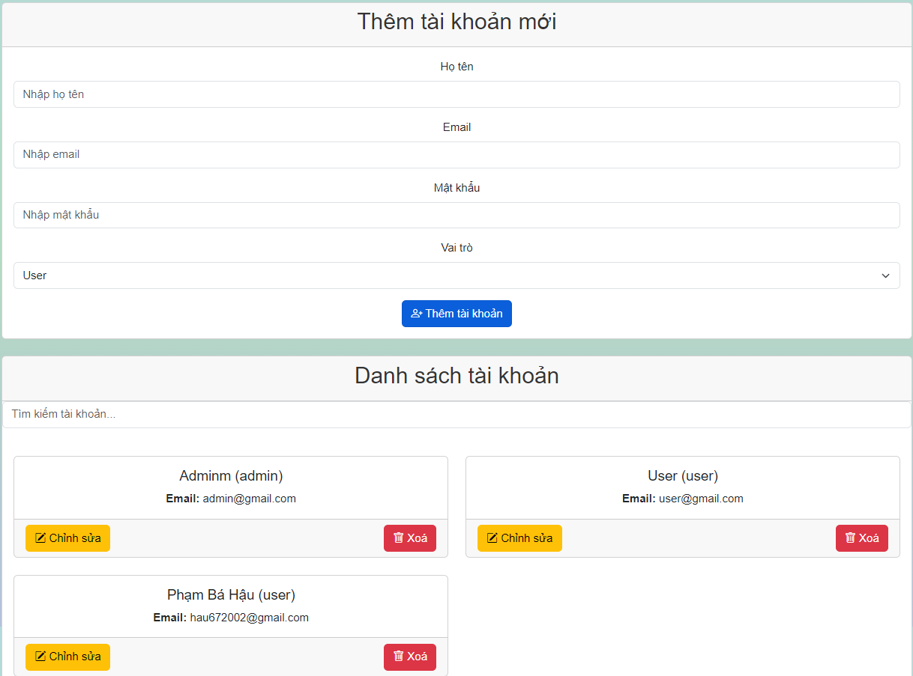

### **Chức năng của trang Quản lý tài khoản**

1. **Hiển thị giao diện quản lý tài khoản**:
   * Trang bao gồm tiêu đề "Quản lý tài khoản" và các nút điều hướng cho quản lý sản phẩm, duyệt đơn hàng, hoàn tiền, và thống kê.
2. **Chức năng điều hướng**:
   * **Quản lý sản phẩm**: Khi nhấn nút, nếu người dùng có vai trò **admin**, hệ thống sẽ chuyển đến trang quản lý sản phẩm. Nếu không, hiển thị thông báo lỗi không có quyền truy cập.
   * **Duyệt đơn hàng**: Khi nhấn nút, nếu người dùng có vai trò **admin**, hệ thống sẽ chuyển đến trang duyệt đơn hàng. Nếu không, hiển thị thông báo lỗi không có quyền truy cập.
   * **Hoàn tiền (Admin Refunds)**: Khi nhấn nút, nếu người dùng có vai trò **admin**, hệ thống sẽ chuyển đến trang hoàn tiền. Nếu không, hiển thị thông báo lỗi không có quyền truy cập.
   * **Quản lý thống kê**: Khi nhấn nút, nếu người dùng có vai trò **admin**, hệ thống sẽ chuyển đến trang thống kê. Nếu không, hiển thị thông báo lỗi không có quyền truy cập.
3. **Thêm tài khoản mới**:
   * Form nhập liệu với các trường:
     + **Họ tên** (bắt buộc): Tên của tài khoản mới.
     + **Email** (bắt buộc): Email tài khoản mới.
     + **Mật khẩu** (bắt buộc): Mật khẩu tài khoản mới.
     + **Vai trò**: Lựa chọn giữa "Admin" và "User".
   * Sau khi điền đầy đủ thông tin, nhấn nút "Thêm tài khoản" để thêm tài khoản vào danh sách. Nếu các thông tin hợp lệ, tài khoản sẽ được thêm thành công vào cơ sở dữ liệu.
4. **Danh sách tài khoản**:
   * Hiển thị tất cả tài khoản trong hệ thống. Có thể tìm kiếm tài khoản dựa trên tên hoặc email qua ô tìm kiếm.
   * Mỗi tài khoản hiển thị tên, vai trò và email. Có hai nút cho mỗi tài khoản:
     + **Chỉnh sửa**: Cho phép sửa thông tin tài khoản.
     + **Xoá**: Hiển thị thông báo xác nhận xóa tài khoản, nếu đồng ý, tài khoản sẽ bị xóa.
5. **Chỉnh sửa tài khoản**:
   * Khi nhấn vào nút "Chỉnh sửa", một cửa sổ modal hiện lên để chỉnh sửa các thông tin của tài khoản.
   * Các trường bao gồm:
     + **Họ tên**: Có thể chỉnh sửa.
     + **Email**: Hiển thị nhưng không cho phép chỉnh sửa (read-only).
     + **Mật khẩu**: Có thể chỉnh sửa.
     + **Vai trò**: Lựa chọn giữa "Admin" và "User".
   * Nhấn nút "Cập nhật tài khoản" để lưu thay đổi hoặc "Huỷ" để đóng modal.

### **Xác thực (Validation) của trang Quản lý tài khoản**

1. **Kiểm tra khi thêm tài khoản mới**:
   * **Họ tên**:
     + Bắt buộc: Trường không được để trống. Nếu trống, hiển thị thông báo lỗi "Tên không được để trống."
   * **Email**:
     + Bắt buộc: Trường không được để trống. Nếu trống, hiển thị thông báo lỗi "Email không được để trống."
     + Định dạng: Email phải có định dạng hợp lệ (kiểm tra bằng cách có ký tự @). Nếu không đúng định dạng, hiển thị "Email không hợp lệ."
     + Duy nhất: Kiểm tra xem email có bị trùng lặp với tài khoản hiện có không. Nếu email đã tồn tại, hiển thị "Email đã được sử dụng."
   * **Mật khẩu**:
     + Bắt buộc: Trường mật khẩu không được để trống. Nếu trống, hiển thị thông báo lỗi "Mật khẩu không được để trống."
2. **Xác thực khi chỉnh sửa tài khoản**:
   * **Họ tên**: Không được để trống.
   * **Mật khẩu**: Có thể để trống nếu không thay đổi, hoặc nếu có nhập lại thì phải hợp lệ.
   * **Email**: Không thể chỉnh sửa, nên không có xác thực ở phần này.
3. Trang quản lý sản phẩm  
   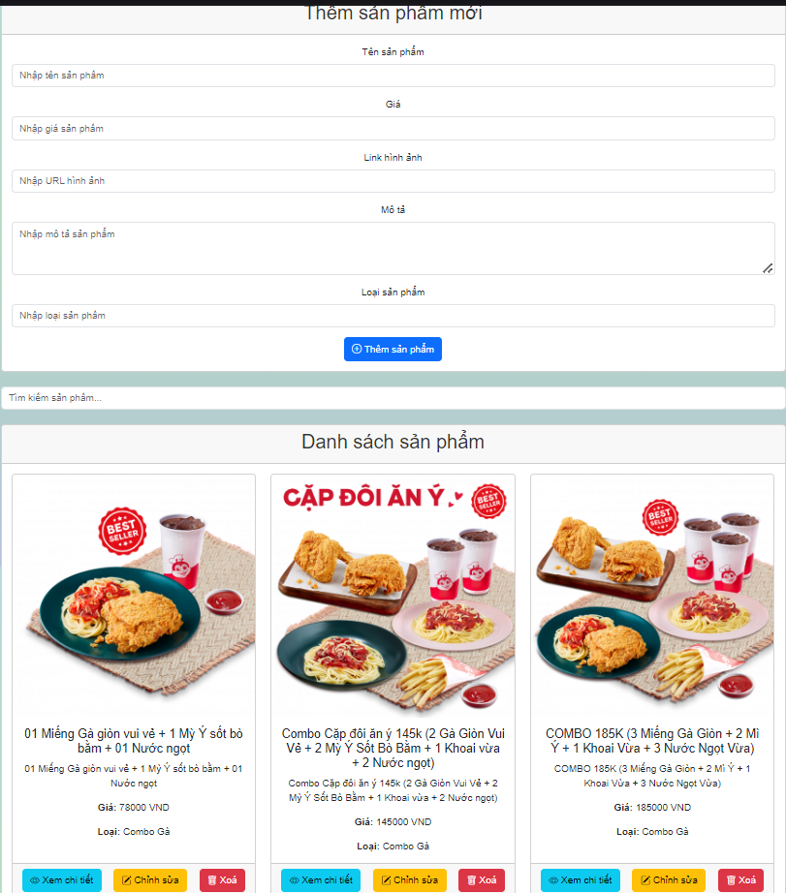

### **Chức năng của trang Quản lý sản phẩm**

1. **Hiển thị giao diện quản lý sản phẩm**:
   * Trang bao gồm tiêu đề "Chào mừng, Admin!" và hai phần chính: **Form Thêm sản phẩm mới** và **Danh sách sản phẩm**.
2. **Thêm sản phẩm mới**:
   * Form cho phép admin nhập thông tin chi tiết sản phẩm với các trường:
     + **Tên sản phẩm**: Tên sản phẩm mới.
     + **Giá**: Giá của sản phẩm.
     + **Link hình ảnh**: URL của hình ảnh sản phẩm.
     + **Mô tả**: Mô tả chi tiết sản phẩm.
     + **Loại sản phẩm**: Phân loại của sản phẩm.
   * Sau khi điền thông tin, nhấn nút "Thêm sản phẩm" để thêm sản phẩm vào danh sách nếu các thông tin hợp lệ.
3. **Tìm kiếm sản phẩm**:
   * Ô tìm kiếm cho phép admin nhập từ khóa để tìm sản phẩm trong danh sách, dựa trên **Tên sản phẩm** và **Mô tả**.
4. **Danh sách sản phẩm**:
   * Hiển thị tất cả sản phẩm hiện có trong hệ thống, bao gồm:
     + **Hình ảnh sản phẩm**: Hiển thị hình ảnh của sản phẩm.
     + **Tên sản phẩm**: Tên sản phẩm.
     + **Giá**: Giá của sản phẩm.
     + **Loại**: Phân loại sản phẩm.
   * Mỗi sản phẩm có ba nút chức năng:
     + **Xem chi tiết**: Xem chi tiết sản phẩm và đánh giá kèm theo.
     + **Chỉnh sửa**: Mở modal cho phép chỉnh sửa thông tin sản phẩm.
     + **Xóa**: Xóa sản phẩm khỏi danh sách sau khi xác nhận.
5. **Chỉnh sửa sản phẩm**:
   * Khi nhấn vào nút "Chỉnh sửa", một modal xuất hiện cho phép admin chỉnh sửa các thông tin của sản phẩm.
   * Các trường bao gồm:
     + **Tên sản phẩm**
     + **Giá**
     + **Link hình ảnh**
     + **Mô tả**
     + **Loại sản phẩm**
   * Nhấn "Cập nhật sản phẩm" để lưu thay đổi hoặc "Huỷ" để đóng modal.
6. **Xem chi tiết sản phẩm**:
   * Modal hiển thị chi tiết sản phẩm bao gồm **Tên sản phẩm**, **Giá**, **Loại sản phẩm**, **Mô tả**, và **Hình ảnh**.
   * **Đánh giá sản phẩm**:
     + Hiển thị danh sách các đánh giá của khách hàng, mỗi đánh giá bao gồm **User ID**, **Rating**, và **Feedback**.
     + Nếu admin đăng nhập, họ có thể xóa đánh giá.
7. **Xóa sản phẩm**:
   * Khi nhấn nút "Xóa", hiển thị thông báo xác nhận trước khi xóa sản phẩm. Nếu xác nhận, sản phẩm sẽ bị xóa khỏi hệ thống.

### **Xác thực (Validation) của trang Quản lý sản phẩm**

1. **Xác thực khi thêm sản phẩm mới**:
   * **Tên sản phẩm**:
     + Bắt buộc: Trường không được để trống. Nếu trống, hiển thị viền đỏ ở ô nhập liệu.
   * **Giá**:
     + Bắt buộc: Trường không được để trống. Nếu trống, hiển thị viền đỏ.
     + Số dương: Giá phải là một số dương lớn hơn 0. Nếu không, hiển thị viền đỏ.
   * **Link hình ảnh**:
     + Bắt buộc: Trường không được để trống. Nếu trống, hiển thị viền đỏ.
   * **Mô tả**:
     + Bắt buộc: Trường không được để trống. Nếu trống, hiển thị viền đỏ.
   * **Loại sản phẩm**:
     + Bắt buộc: Trường không được để trống. Nếu trống, hiển thị viền đỏ.
2. **Xác thực khi chỉnh sửa sản phẩm**:
   * **Tên sản phẩm**:
     + Bắt buộc: Tên sản phẩm không được để trống.
   * **Giá**:
     + Bắt buộc: Giá sản phẩm phải là số dương lớn hơn 0.
   * **Link hình ảnh**:
     + Bắt buộc: Trường này không được để trống.
   * **Mô tả**:
     + Bắt buộc: Trường này không được để trống.
   * **Loại sản phẩm**:
     + Bắt buộc: Trường này không được để trống.
3. **Xác thực khi xóa sản phẩm**:
   * Khi nhấn nút "Xóa", hệ thống yêu cầu xác nhận trước khi xóa sản phẩm để tránh thao tác nhầm.

4. Quản lý thống kê   
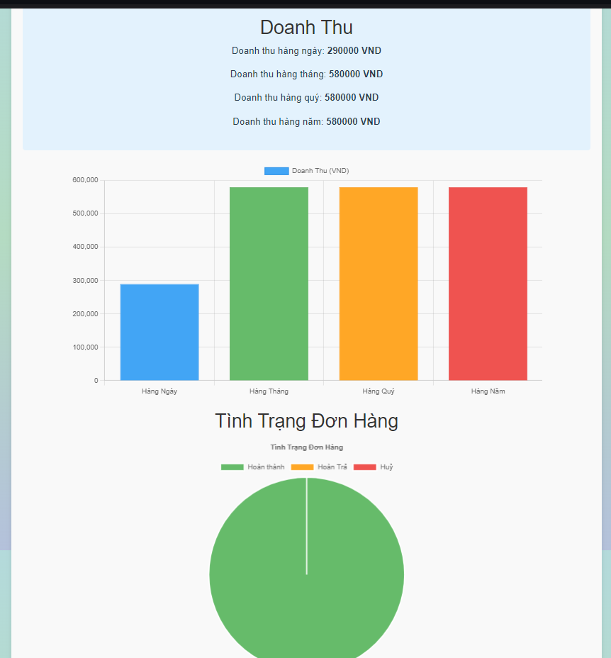

### **Chức năng của trang Thống Kê Doanh Thu**

1. **Hiển thị thông tin doanh thu**:
   * Hiển thị doanh thu chi tiết theo các khoảng thời gian khác nhau:
     + **Doanh thu hàng ngày**
     + **Doanh thu hàng tháng**
     + **Doanh thu hàng quý**
     + **Doanh thu hàng năm**
   * Thông tin doanh thu được lấy từ cơ sở dữ liệu và hiển thị trực tiếp lên trang.
2. **Biểu đồ doanh thu**:
   * Sử dụng **Chart.js** để tạo biểu đồ cột cho doanh thu theo các khoảng thời gian khác nhau: hàng ngày, hàng tháng, hàng quý, và hàng năm.
   * Biểu đồ này trực quan hóa sự biến động doanh thu trong các khoảng thời gian khác nhau, giúp người dùng dễ dàng theo dõi.
3. **Biểu đồ tình trạng đơn hàng**:
   * Hiển thị biểu đồ tròn (pie chart) thể hiện các trạng thái của đơn hàng:
     + **Hoàn thành**
     + **Hoàn trả**
     + **Huỷ**
   * Biểu đồ này giúp người dùng có cái nhìn tổng quát về tình trạng các đơn hàng hiện tại.
4. **Biểu đồ sản phẩm bán chạy**:
   * Biểu đồ cột hiển thị top 5 sản phẩm bán chạy nhất dựa trên số lượng bán ra.
   * Dữ liệu được lấy từ đơn hàng và tính toán để chọn ra các sản phẩm bán chạy nhất.
5. **Danh sách sản phẩm bán chạy**:
   * Dưới biểu đồ bán chạy, hiển thị danh sách top 5 sản phẩm bán chạy với thông tin:
     + **Tên sản phẩm**
     + **Số lượng đã bán**
     + **Hình ảnh sản phẩm**
   * Thông tin này giúp admin dễ dàng xem chi tiết về các sản phẩm bán chạy.
6. **Sản phẩm gợi ý**:
   * Hiển thị các sản phẩm gợi ý theo từng loại sản phẩm. Mỗi loại sản phẩm bao gồm danh sách sản phẩm kèm hình ảnh.
   * Sản phẩm gợi ý dựa trên dữ liệu phân loại sản phẩm, giúp người dùng có thêm lựa chọn.

5. Mua hàng cho user  
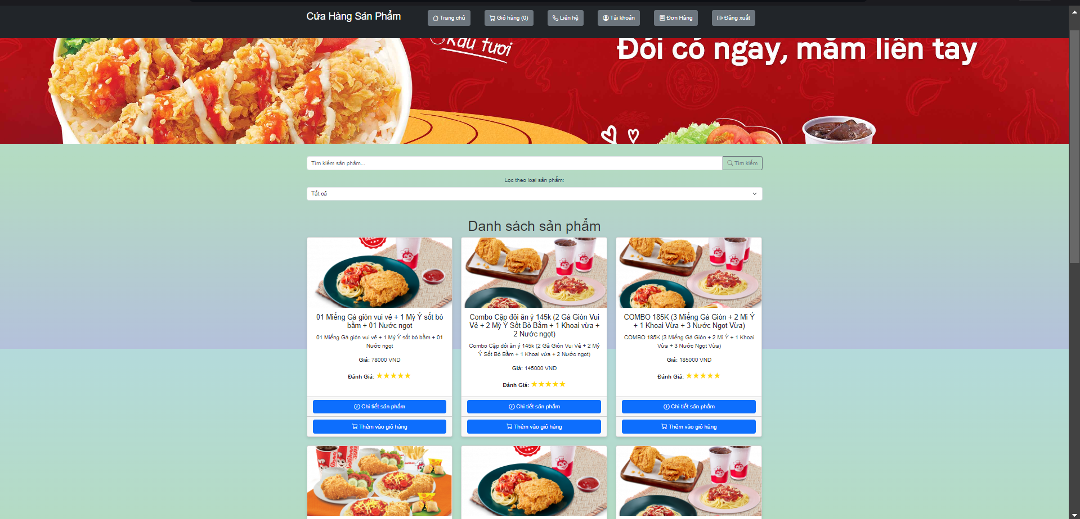

### Chức năng của Khách hàng

1. **Thanh Điều Hướng (Navbar)**
   * **Trang chủ**: Chuyển hướng người dùng về trang chủ.
   * **Giỏ hàng**: Điều hướng đến trang giỏ hàng và hiển thị số lượng sản phẩm đã thêm.
   * **Liên hệ**: Chuyển hướng đến trang thông tin liên hệ.
   * **Tài khoản**: Chuyển hướng đến trang tài khoản cá nhân của người dùng.
   * **Đơn Hàng**: Hiển thị danh sách các đơn hàng của người dùng.
   * **Đăng xuất**: Đăng xuất tài khoản người dùng, xóa dữ liệu giỏ hàng và điều hướng đến trang đăng nhập.
2. **Banner**: Hiển thị hình ảnh quảng cáo.
3. **Thanh Tìm Kiếm và Lọc Sản Phẩm**
   * **Tìm kiếm sản phẩm**: Tìm sản phẩm theo từ khóa nhập vào (dựa trên tên sản phẩm).
   * **Lọc theo loại sản phẩm**: Lọc danh sách sản phẩm theo loại (Combo Gà, Combo Mỳ Ý, Combo Gia Đình...).
4. **Danh Sách Sản Phẩm**
   * Hiển thị danh sách các sản phẩm với hình ảnh, mô tả, giá, và đánh giá trung bình.
   * **Chi tiết sản phẩm**: Chuyển hướng người dùng đến trang chi tiết của sản phẩm đã chọn.
   * **Thêm vào giỏ hàng**: Thêm sản phẩm vào giỏ hàng và hiển thị thông báo thành công.
5. **Thông Báo Thêm Giỏ Hàng**: Hiển thị thông báo khi sản phẩm được thêm vào giỏ hàng.
6. **Footer**: Hiển thị thông tin bản quyền.

### Validation

1. **Tìm kiếm sản phẩm**: Đảm bảo rằng trường tìm kiếm không để trống trước khi tìm kiếm (hiện tại chưa áp dụng trong mã, nhưng có thể bổ sung để cải thiện trải nghiệm người dùng).
2. **Lọc theo loại sản phẩm**: Lựa chọn loại sản phẩm từ danh sách có sẵn để lọc chính xác.
3. **Giỏ hàng**:
   * Khi thêm sản phẩm vào giỏ hàng, kiểm tra nếu sản phẩm đã tồn tại thì tăng số lượng; nếu chưa, thêm sản phẩm mới vào.
4. **Đăng xuất**: Khi người dùng nhấn đăng xuất, xóa dữ liệu người dùng và giỏ hàng khỏi để tránh truy cập trái phép.

### Phần Đánh Giá Sản Phẩm

1. **Hiển thị đánh giá trung bình của sản phẩm**: Đánh giá trung bình được tính dựa trên tổng các đánh giá của người dùng.
2. **Định dạng đánh giá sao**:
   * Phương thức formatStarRating nhận vào điểm đánh giá trung bình của sản phẩm, làm tròn và chuyển đổi thành chuỗi ký tự sao vàng.
   * Sử dụng ký tự ★ cho sao đã được đánh giá và ☆ cho sao chưa được đánh giá. Mỗi sản phẩm sẽ hiển thị tối đa 5 sao.
   * Ví dụ: Đánh giá trung bình là 4.2 sẽ hiển thị thành ★★★★☆.
3. **Hiển thị đánh giá bằng màu sắc**: Màu vàng được dùng cho các sao đã được đánh giá, giúp người dùng dễ dàng nhận biết chất lượng của sản phẩm.
4. Chức năng đặt hàng user  
   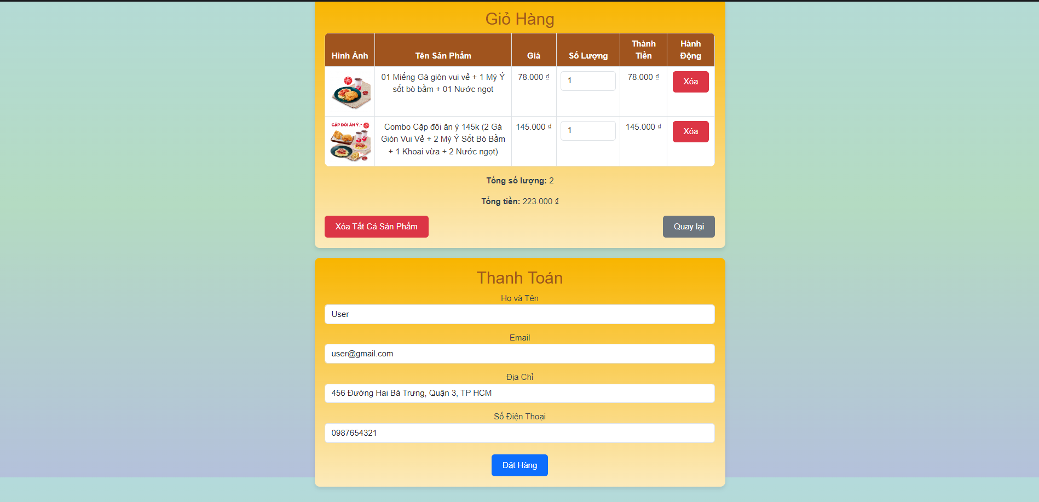

### Chức năng của Giao Diện Thanh Toán

1. **Giỏ Hàng**:
   * **Danh sách sản phẩm**: Hiển thị các sản phẩm trong giỏ hàng với các thông tin:
     + Hình ảnh sản phẩm
     + Tên sản phẩm
     + Giá từng sản phẩm
     + Số lượng (có thể thay đổi trực tiếp)
     + Thành tiền (tính bằng giá x số lượng)
     + Nút "Xóa" để loại bỏ sản phẩm khỏi giỏ hàng
   * **Tổng số lượng**: Hiển thị tổng số lượng sản phẩm trong giỏ hàng.
   * **Tổng tiền**: Tính tổng giá trị của tất cả các sản phẩm trong giỏ.
   * **Xóa Tất Cả Sản Phẩm**: Xóa toàn bộ sản phẩm trong giỏ hàng.
   * **Quay lại**: Quay về trang chủ.
2. **Phần Thanh Toán**:
   * **Thông tin người dùng**: Bao gồm các trường nhập liệu để người dùng nhập thông tin:
     + Họ và Tên
     + Email
     + Địa chỉ
     + Số điện thoại
   * **Đặt Hàng**: Khi nhấn nút "Đặt Hàng", hệ thống sẽ:
     + Tạo một đơn hàng mới với thông tin người dùng, tổng số lượng, tổng tiền, trạng thái mặc định là "Chờ xử lý."
     + Gửi yêu cầu lưu đơn hàng vào db.json thông qua API.
     + Thông báo đặt hàng thành công và xóa sạch giỏ hàng.

### Validation

1. **Thông tin người dùng**:
   * **Họ và Tên**: Trường này bắt buộc phải nhập.
   * **Email**: Phải là định dạng email hợp lệ (được yêu cầu).
   * **Địa chỉ**: Bắt buộc phải nhập.
   * **Số điện thoại**: Bắt buộc phải nhập và phải là số hợp lệ.
2. **Giỏ Hàng**:
   * **Số lượng sản phẩm**: Mặc định là tối thiểu 1, người dùng không thể đặt số lượng nhỏ hơn 1.
   * **Tổng số lượng và tổng tiền**: Đảm bảo tính toán chính xác khi số lượng sản phẩm thay đổi hoặc khi sản phẩm bị xóa.
   * **Đặt hàng**: Chỉ cho phép đặt hàng nếu giỏ hàng có ít nhất một sản phẩm, nếu không sẽ hiển thị thông báo "Giỏ hàng trống!".

Project rõ hơn:   
Link drive: <https://drive.google.com/file/d/1oUX83IKYTK9TFWf6QduoVlKsn_tU81y8/view?usp=sharing>

Tài khoản user: [user@gmail.com](mailto:user@gmail.com)

Mật khẩu: 111111

Tài khoản admin: [admin@gmail.com](mailto:admin@gmail.com)  
Mật khẩu: 654321